Fenstervögel

Aufgabe:

„Alle Vögel sind schon da, alle Vögel, alle...“
Gestaltet ein Frühlingsfenster mit Vögeln, Ästen und Blüten.

Vorgehensweise:
Wählt zu Hause ein Fenster für euer Frühlingsfenster (fragt am besten eure Eltern, welches ihr gestalten dürft!) aus.
Zeichnet dann mit Bleistift auf unterschiedliche Papiere exakt die Umrisse verschiedener Vögel, Blüten, Äste und schneidet alles aus. Gerne könnt ihr die Vögel von der Vorlage M1 abzeichnen. Nehmt Tesa-Film-Streifen und rollt diese mit der klebenden Seite nach außen zusammen. Mit Hilfe dieser Klebe-Röllchen könnt ihr eure ausgeschnittenen Vögel, Äste und Blüten an das Fenster kleben.

Beachtet folgende Punkte:

- Achtet beim Zeichnen und Ausschneiden auf Details, sie lassen die Vögel lebendig erscheinen.
- Mindestens zehn Vögel in Lebensgröße
- Äste wirken realistisch, wenn sie aus einzelnen Gliedern bestehen, die zum Ende hin immer kleiner werden, nehmt hierzu dunkleres Papier.
- Gerne könnt ihr auch weitere Frühlings-Elemente ins Bild einbauen, wie z.B. ein Vogelhaus, andere Tiere etc..
- Verteilt die Vögel und Gegenstände ungleichmäßig im Bild, also an einer Stelle mal viel, an anderer wenige.
- Jedes Einzelteil sollte mit mehreren Klebe-Röllchen an die Scheibe geklebt werden, damit es gut hält und nichts absteht.

Kriterien:
- gelungene Silhouetten / Umrisse der Tiere und Gegenstände
- handwerkliche Qualität
- Originalität

Materialien: weißes, schwarzes, farbiges Papier, Geschenkpapier (möglichst dünn / bzw. transparent, damit Licht durchscheint), Bleistift, Schere, Tesa-Film

Zeitumfang: 2 Doppelstunden

Abgabetermin: 00.00.2020 ein Foto eures gestalteten per Mail an:

M1 Zeichen-Vorlagen

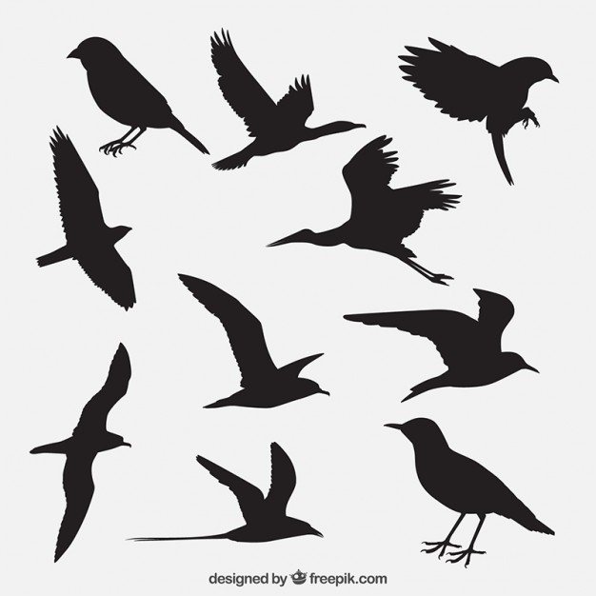

<a href="https://de.freepik.com/fotos-vektoren-kostenlos/natur">Natur Vektor erstellt von freepik - de.freepik.com</a>

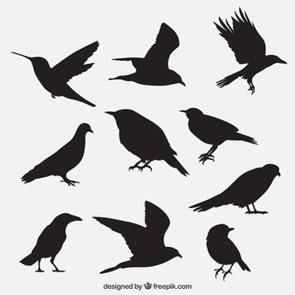

<a href="https://de.freepik.com/fotos-vektoren-kostenlos/natur">Natur Vektor erstellt von freepik - de.freepik.com</a>
Beispiele – Fenstervögel



